# Practica 2 Compiladores – Manual usuario

Daniel Alejandro Molina Yepes

1128442271



# Manual usuario

El lenguaje seleccionado para analizar es **Javascript,** para realizar dicho análisis se realizó una aplicación web, con Backend en Python, para iniciarla se debe lanzar el siguiente comando:

*python3 app.py*

Luego de ello abrimos la siguiente ruta:

<http://localhost:5555/>

Lo cual nos mostrara la siguiente pantalla.

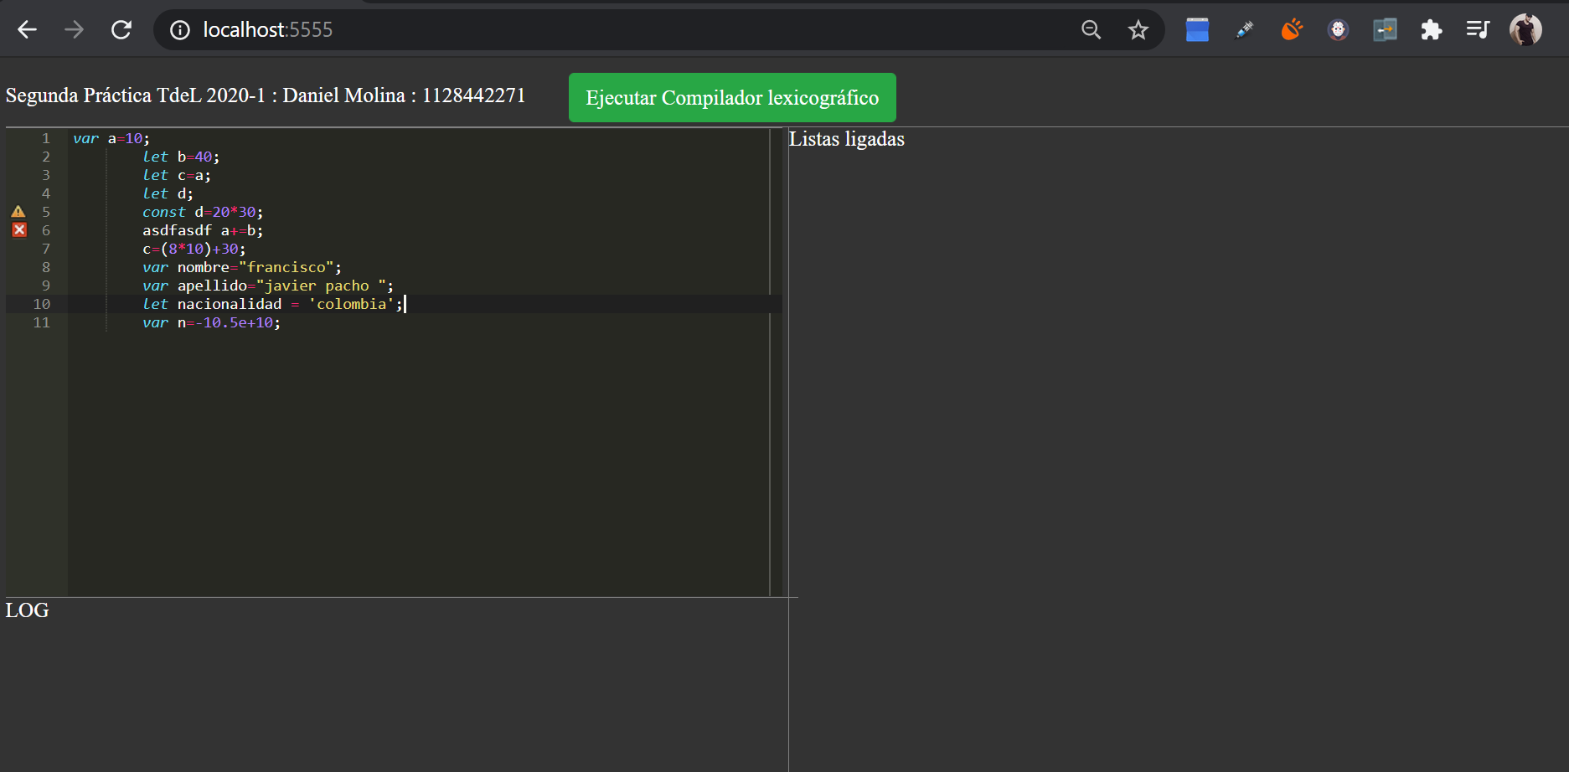

En al parte izquierda tenemos un codigo de ejemplo, esta puesto en un editor de texto, este codigo podemos modificarlo, debe ser un codigo javascript, a medida que vayamos escribiendo en el editor este nos mostrara en la parte izquierda los errores de gramatica basicos, solo se deben tener en cuenta aquellos con el siguiente simbolo  , luego de arreglar los errores presionamos el boton “Ejecutar Compilador Lexicografico” y el programa nos mostrara en el LOG si encuentra algun otro error y nos pintara la lista ligada con los tokens.

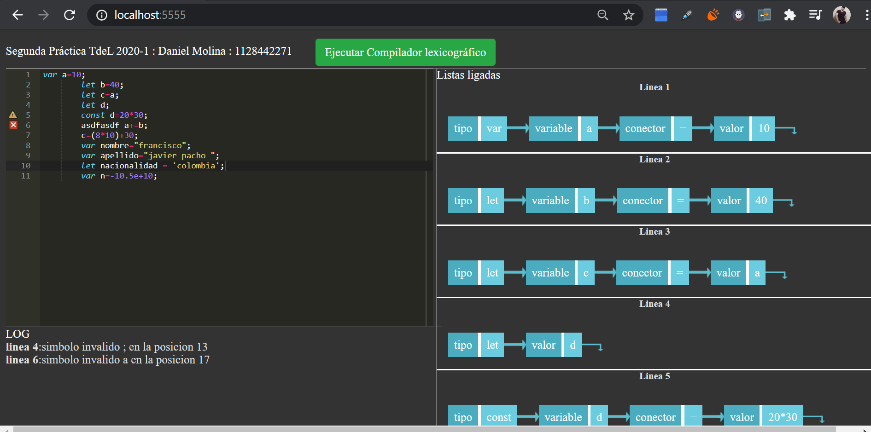

**Balanceo en las expresiones**

Para revisar si la expresión está correctamente balanceada, se usa el balanceador de la librería ace editor, este se pintara en el lado izquierdo del editor con el siguiente símbolo 

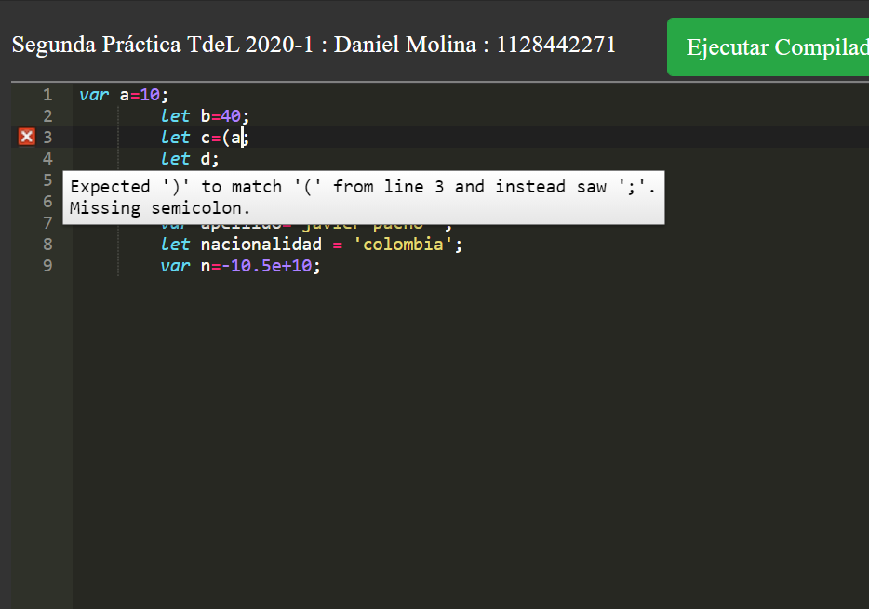

Esta librería indica un símbolo de error y un mensaje de error cuando detecta un desbalanceo en la expresión